AI Modul 5.6: Proses Training Model dalam Machine Learning
―――――――――――――――――――――――――――――――――――――――――――――
1. Identitas & Kerangka Capaian Pembelajaran (Sub-CPMK)
- Kode Modul : AI Modul 5.6
- Mata Kuliah : Kecerdasan Buatan dan Sains Data Pertanian Presisi
- Alokasi Waktu : 2 x 50 Menit (Kajian Teori & Diskusi) + 2 x 50 Menit (Eksplorasi Praktikum Mandiri)
- Beban SKS : 3 SKS
- Prasyarat : AI Modul 5.5 (Overfitting dan Underfitting)
- Level Kognitif : C2 (Memahami), C3 (Menerapkan), C4 (Menganalisis)
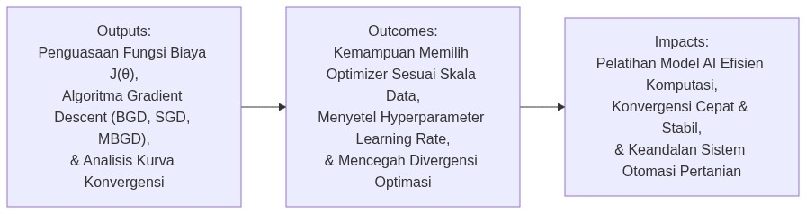
Diagram Alir Konseptual (Visualisasi Mermaid)
1.1 Capaian Pembelajaran Khusus (Sub-CPMK)
Setelah menyelesaikan modul ini, mahasiswa dan pembelajar diharapkan mampu:
1. Menguraikan (C2) mekanisme optimasi berulang: kalkulasi gradien, arah penurunan tercuram (Steepest Descent), dan pembaruan bobot model.
2. Menganalisis (C4) perbedaan varian algoritma optimasi: Batch Gradient Descent, Stochastic Gradient Descent (SGD), dan Mini-Batch SGD pada lanskap fungsi kerugian non-konveks.
3. Menerapkan (C3) penjadwalan laju pembelajaran (Learning Rate Scheduling) dan momentum untuk mempercepat konvergensi menuju minimum global.
4. Mendiagnosis (C4) patologi pelatihan: ledakan gradien (Exploding Gradients), hilangnya gradien (Vanishing Gradients), dan osilasi pada lembah sempit (Ravines).
1.2 Kerangka Hasil Pembelajaran (Outputs, Outcomes, & Impacts)
- Outputs (Keluaran Berwujud Langsung):
- Memformulasikan proses pelatihan model secara matematis sebagai masalah optimasi pencarian parameter optimal $θ^{*}=\backslash arg\min_{θ}J(θ)$.
- Membedakan karakteristik matematis fungsi kerugian regresi (MSE, MAE, Huber Loss) dan fungsi kerugian klasifikasi (Binary Cross-Entropy, Categorical Cross-Entropy, Hinge Loss).
- Menurunkan aturan pembaruan parameter (parameter update rule) berbasis vektor gradien $∇_{θ}J(θ)$.
- Mengidentifikasi kelebihan, keterbatasan, dan kompromi komputasi antara Batch Gradient Descent (BGD), Stochastic Gradient Descent (SGD), dan Mini-Batch Gradient Descent (MBGD).
- Outcomes (Hasil Capaian & Perubahan Kompetensi):
- Terampil menyetel tingkat pembelajaran (learning rate $η$) dan menerapkan strategi penyesuaian laju (learning rate schedule) guna menghindari osilasi liar atau terjebak pada dataran landai (plateau).
- Mampu memilih pendekatan komputasi yang tepat: kapan menggunakan solusi analitik persamaan normal (closed-form) dan kapan menggunakan algoritma optimasi numerik iteratif.
- Mampu memantau lintasan kurva loss per epoch untuk mendeteksi anomali numerik, gradien meledak (exploding gradients), atau gradien lenyap (vanishing gradients).
- Impacts (Dampak Jangka Panjang & Nilai Guna Luas):
―――――――――――――――――――――――――――――――――――――――――――――
2. Landasan Teoretis: Formulasi Masalah Optimasi
Pelatihan model (model training) pada dasarnya merupakan proses pencarian konfigurasi parameter bobot $θ∈ℝ^{p}$ yang meminimalkan ketidaksesuaian antara estimasi model $f(x;θ)$ dan target sejati $y$.
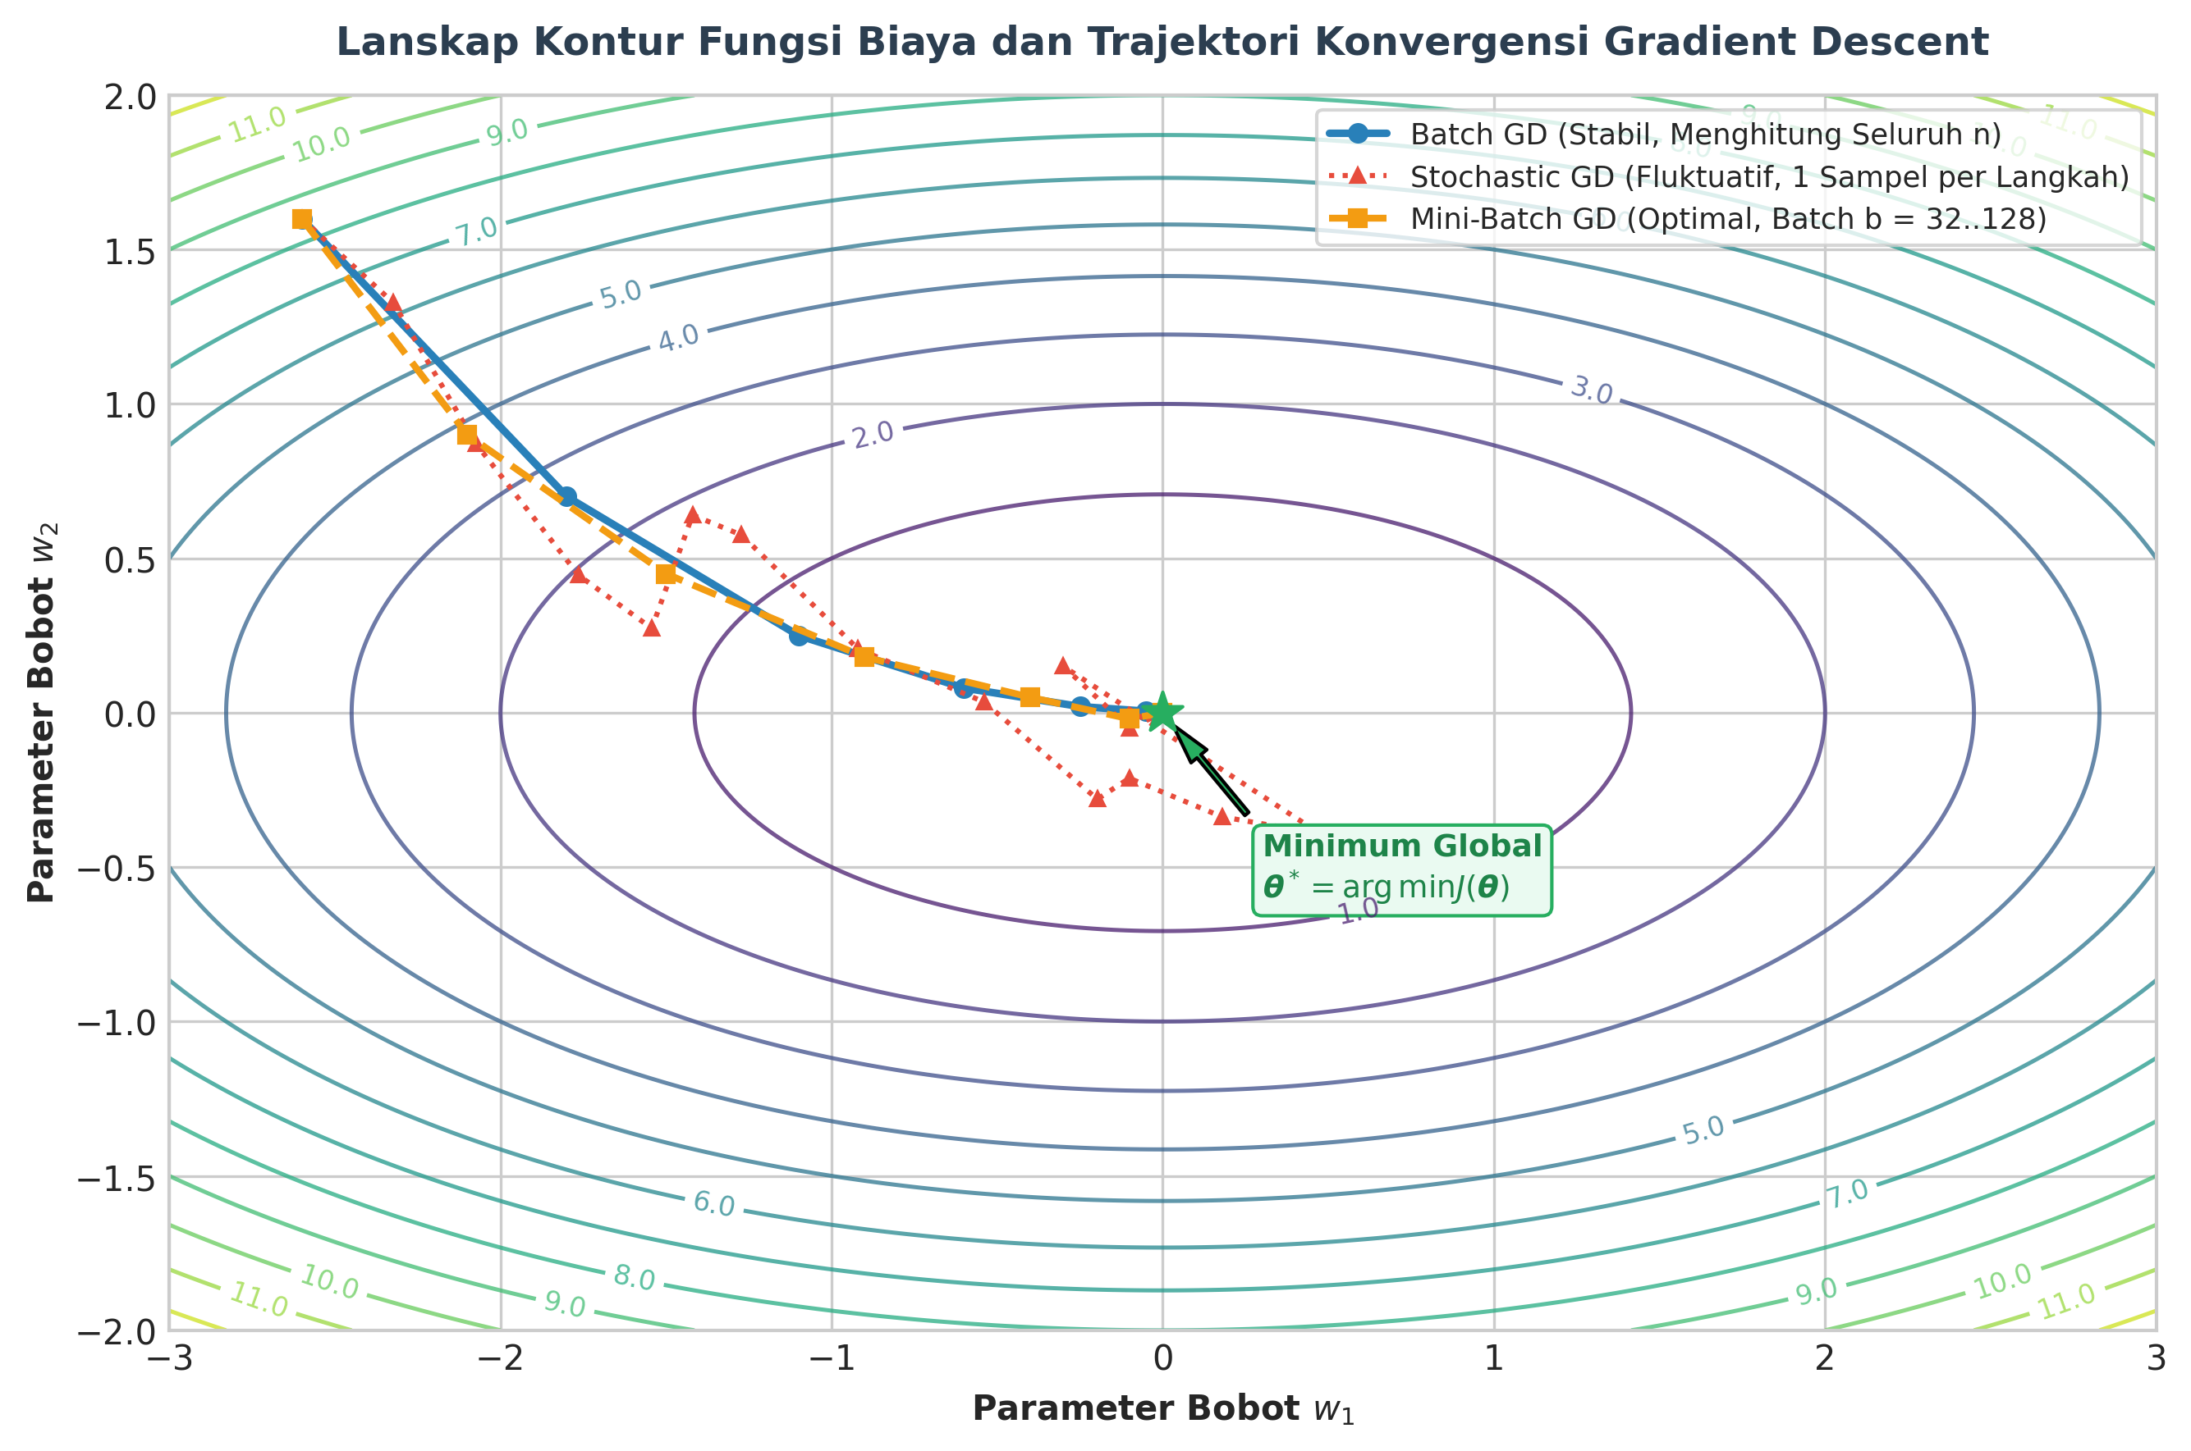
Gambar: Lanskap Optimasi dan Gradien Descent
2.1 Fungsi Kerugian (*Loss Function*) vs Fungsi Biaya (*Cost Function*)
1. Fungsi Kerugian ($\mathcal{L}(y_i, \hat{y}_i)$): Mengukur penalti galat pada satu sampel observasi individual ke-$i$.
2. Fungsi Biaya ($J(\boldsymbol{\theta})$): Mengukur rata-rata penalti galat atas seluruh himpunan data latih berukuran $n$:
J(\boldsymbol{\theta}) = \frac{1}{n} \sum_{i=1}^n \mathcal{L}\left( y_i, f(\mathbf{x}_i; \boldsymbol{\theta}) \right)
- Keterangan Komponen Simbol: $J(θ)$ adalah nilai fungsi biaya agregat atas seluruh dataset, $θ$ adalah vektor parameter model, $n$ adalah jumlah total sampel, dan $ℒ(y_{i},f(x_{i};θ))$ adalah fungsi kerugian per sampel observasi ke-$i$.
- Cara Membaca Rumus: "Fungsi biaya J dari vektor parameter teta sama dengan satu per n dikalikan jumlahan fungsi kerugian L antara nilai target y-i dan keluaran model f dari x-i dengan parameter teta, untuk i dari satu hingga n."
Tujuan optimasi dinyatakan secara formal:
$θ^{*}=\backslash arg\min_{θ}J(θ)$
- Cara Membaca Rumus: "Vektor parameter optimal teta-bintang adalah argumen teta yang meminimalkan nilai fungsi biaya J terhadap teta."
―――――――――――――――――――――――――――――――――――――――――――――
3. Tipologi Fungsi Kerugian (*Loss Functions*)
Pemilihan fungsi kerugian mendikte bagaimana model merespons kesalahan prediksi dan keberadaan pencilan (outliers).
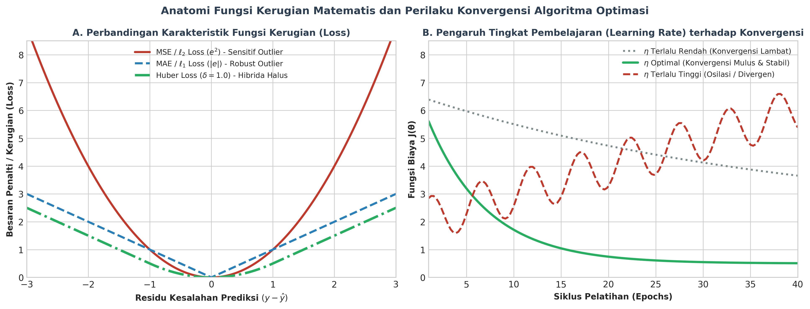
Gambar: Anatomi Loss Functions dan Learning Rate
3.1 Fungsi Kerugian Regresi
1. Mean Squared Error (MSE / Galat $\ell_2$):
$ℒ_{\text{MSE}}(y,\hat{y})=(y−\hat{y})^{2}⟹J_{\text{MSE}}(θ)=\frac{1}{n}\sum_{i=1}^{n}{}(y_{i}−{\hat{y}}_{i})^{2}$
- Cara Membaca Rumus: "Kerugian MSE sama dengan kuadrat selisih y dan y-topi, yang menghasilkan fungsi biaya kuadrat rata-rata atas seluruh n sampel."
- Karakteristik: Bersifat kuadratik dan memiliki turunan halus di seluruh domain. Sangat sensitif terhadap pencilan karena penalti meningkat secara kuadratik terhadap residu.
2. Mean Absolute Error (MAE / Galat $\ell_1$):
$ℒ_{\text{MAE}}(y,\hat{y})=|y−\hat{y}|⟹J_{\text{MAE}}(θ)=\frac{1}{n}\sum_{i=1}^{n}{}|y_{i}−{\hat{y}}_{i}|$
- Cara Membaca Rumus: "Kerugian MAE sama dengan nilai mutlak selisih y dan y-topi."
- Karakteristik: Lebih tahan terhadap pencilan (robust). Namun, fungsi tidak memiliki turunan (non-differentiable) pada titik $y=\hat{y}$, sehingga membutuhkan sub-gradien pada titik nol.
3. Huber Loss (Fungsi Hibrida):
Menggabungkan kehalusan kurvatur MSE pada kesalahan kecil dengan ketahanan linear MAE pada kesalahan besar dengan ambang batas $δ$:
$ℒ_{δ}(y,\hat{y})=\{\begin{matrix}\frac{1}{2}(y−\hat{y})^{2}, & \text{untuk }|y−\hat{y}|≤δ \\ δ|y−\hat{y}|−\frac{1}{2}δ^{2}, & \text{untuk }|y−\hat{y}|>δ\end{matrix}$
- Keterangan Komponen Simbol: $δ>0$ adalah parameter batas ambang transisi antara zona kuadratik dan zona linier.
- Cara Membaca Rumus: "Kerugian Huber L-delta dari y dan y-topi bernilai: setengah kuadrat selisih y dan y-topi jika nilai mutlak residu kurang dari atau sama dengan delta; dan bernilai delta dikali nilai mutlak residu dikurangi setengah delta kuadrat jika nilai mutlak residu lebih besar dari delta."
3.2 Fungsi Kerugian Klasifikasi
1. Binary Cross-Entropy (Log Loss):
Digunakan untuk target biner $y∈\{0,1\}$ dengan estimasi probabilitas $\hat{p}=σ(w^{T}x)$:
\mathcal{L}_{\text{BCE}}(y, \hat{p}) = -\left[ y \ln(\hat{p}) + (1 - y) \ln(1 - \hat{p}) \right]
- Cara Membaca Rumus: "Kerugian BCE sama dengan minus dari kurung buka: y dikali logaritma natural p-topi, ditambah satu minus y dikali logaritma natural satu minus p-topi."
- Berakar dari estimasi kemungkinan maksimum (Maximum Likelihood Estimation / MLE). Penalti mendekati tak hingga jika model memprediksi probabilitas tinggi untuk kelas yang salah.
2. Categorical Cross-Entropy:
Digunakan untuk target $C$ kelas mutual eksklusif dengan vektor one-hot $y$:
$ℒ_{\text{CCE}}(y,\hat{p})=−\sum_{c=1}^{C}{}y_{c}ln({\hat{p}}_{c})$
- Cara Membaca Rumus: "Kerugian CCE sama dengan minus jumlahan untuk c dari satu hingga C dari y-c dikali logaritma natural p-topi-c."
3. Hinge Loss:
Digunakan pada Support Vector Machines (SVM) untuk label $y∈\{−1,+1\}$:
$ℒ_{\text{Hinge}}(y,\hat{y})=max(0,1−y·\hat{y})$
- Cara Membaca Rumus: "Kerugian Hinge sama dengan nilai maksimum antara nol dan selisih satu minus perkalian y dan y-topi."
―――――――――――――――――――――――――――――――――――――――――――――
4. Algoritma Optimasi Berbasis Gradien (*Gradient Descent*)
Gradien $∇_{θ}J(θ)$ adalah vektor turunan parsial yang menunjuk ke arah laju peningkatan nilai fungsi biaya paling curam. Untuk meminimalkan fungsi, parameter diperbarui ke arah yang berlawanan (negative gradient):
$θ^{(t+1)}=θ^{(t)}−η∇_{θ}J(θ^{(t)})$
- Keterangan Komponen Simbol: $θ^{(t+1)}$ adalah vektor parameter baru pada iterasi $t+1$, $θ^{(t)}$ adalah parameter lama pada iterasi $t$, $η>0$ melambangkan tingkat pembelajaran (learning rate), dan $∇_{θ}J$ adalah vektor gradien turunan parsial pertama.
- Cara Membaca Rumus: "Vektor parameter teta pada iterasi t plus satu sama dengan vektor parameter teta pada iterasi t dikurangi eta dikalikan vektor gradien dari fungsi biaya J terhadap teta pada iterasi t."
4.1 Tiga Varian Utama Gradient Descent
1. Batch Gradient Descent (BGD):
- Menghitung gradien rata-rata atas seluruh $n$ sampel data dalam satu langkah pembaruan:
$∇J(θ)=\frac{1}{n}\sum_{i=1}^{n}{}∇ℒ(y_{i},f(x_{i};θ))$
- Cara Membaca Rumus: "Gradien J sama dengan satu per n dikalikan jumlah gradien fungsi kerugian individual atas seluruh sampel dari satu sampai n."
- Kelebihan: Lintasan konvergensi sangat stabil dan terarah mulus menuju minimum.
- Kelemahan: Komputasi sangat lambat dan boros memori jika $n$ berskala jutaan sampel.
2. Stochastic Gradient Descent (SGD):
- Memperbarui parameter pada setiap satu sampel tunggal yang dipilih secara acak:
$θ≤ftarrowθ−η∇ℒ(y_{i},f(x_{i};θ))$
- Cara Membaca Rumus: "Parameter teta diperbarui dengan nilai teta saat ini dikurangi eta dikalikan gradien kerugian pada sampel tunggal ke-i."
- Kelebihan: Sangat cepat per iterasi dan fluktuasi stokastiknya membantu melompati minimum lokal yang buruk.
- Kelemahan: Trajektori berosilasi liar (zigzag) dan tidak pernah benar-benar stabil pada titik minimum tanpa penurunan laju $η$.
3. Mini-Batch Gradient Descent (MBGD):
- Mengambil subhimpunan acak berukuran $b$ (lazimnya $b∈\{32,64,128,256\}$):
\boldsymbol{\theta} \leftarrow \boldsymbol{\theta} - \eta \left( \frac{1}{b} \sum_{i \in \mathcal{B}} \nabla \mathcal{L}(y_i, f(\mathbf{x}_i; \boldsymbol{\theta})) \right)
- Cara Membaca Rumus: "Parameter teta diperbarui dengan nilai teta dikurangi eta dikalikan rata-rata gradien kerugian atas sampel anggota mini-batch B berukuran b."
- Standar Industri: Menggabungkan efisiensi komputasi vektor GPU/CPU dengan kestabilan estimasi statistik gradien.
―――――――――――――――――――――――――――――――――――――――――――――
5. Solusi Analitik vs Optimasi Iteratif
Pada regresi linear metode kuadrat terkecil (Ordinary Least Squares / OLS), parameter optimal dapat diturunkan secara eksak tanpa iterasi:
$∇_{θ}J(θ)=0⟹θ^{*}=(X^{T}X)^{−1}X^{T}y$
- Keterangan Komponen Simbol: $X∈ℝ^{n×d}$ adalah matriks desain data masukan, $X^{T}$ adalah transpos matriks desain, $(X^{T}X)^{−1}$ adalah invers dari matriks bujur sangkar kovariansi $X^{T}X$, dan $y$ adalah vektor target observasi.
- Cara Membaca Rumus: "Vektor bobot optimal teta-bintang sama dengan invers dari perkalian X-transpos dengan X, dikalikan X-transpos dikalikan vektor y."
Perbandingan operasional antara solusi analitik dan numerik:
Parameter | Solusi Tertutup Persamaan Normal | Mini-Batch Gradient Descent
Kebutuhan Iterasi | Sekali hitung (tanpa iterasi) | Membutuhkan banyak siklus (epochs)
Penyetelan Learning Rate ($\eta$) | Tidak memerlukan penyetelan | Wajib disetel dengan cermat
Kompleksitas Komputasi | $𝒪(d^{3})$ karena operasi invers matriks | $𝒪(k·b·d)$ per epoch
Kinerja pada Dimensi Besar ($d > 20.000$) | Sangat lambat / Kehabisan Memori (OOM) | Sangat cepat dan efisien memori
Kesesuaian dengan Model Non-linier | Terbatas hanya pada model linier | Berlaku universal untuk seluruh model terdiferensialkan

―――――――――――――――――――――――――――――――――――――――――――――
6. Protokol Pemantauan Sesi Pelatihan (*Training Monitoring*)
Keberhasilan sesi pelatihan dipantau melalui lintasan fungsi kerugian terhadap waktu (Loss Curve vs Epochs):
1. Konvergensi Sehat: Kerugian menurun secara eksponensial halus pada awal sesi lalu melandai secara bertahap menuju asimtot stabil.
2. Divergensi Numerik (Exploding Loss): Nilai kerugian melonjak tiba-tiba ke angka tak hingga (NaN atau Inf). Penyebab utama: learning rate $η$ terlalu tinggi atau data masukan belum dinormalisasi.
3. Stagnasi Prematur (Vanishing Gradient / Plateau): Kerugian tidak mengalami penurunan sejak awal siklus. Diatasi dengan menggunakan optimizer adaptif (seperti Adam) atau inisialisasi bobot terstandar.
―――――――――――――――――――――――――――――――――――――――――――――
7. Implementasi Komputasi: Pelatihan Regresi Linear Berbasis Gradien
Berikut implementasi murni algoritma Mini-Batch Gradient Descent dari dasar (from scratch) dibandingkan dengan solusi analitik persamaan normal.
"""
Implementasi Mini-Batch Gradient Descent from Scratch
untuk Estimasi Dosis Pemupukan Kelapa Sawit
"""
import numpy as np
import matplotlib.pyplot as plt
# 1. Bangkitkan Data Sintetis Agronomi (n=500, d=2)
np.random.seed(42)
n_samples = 500
# Fitur: Kadar Air Tanah (%) dan Suhu Lingkungan (C)
X_raw = np.column_stack([
np.random.uniform(20.0, 45.0, n_samples),
np.random.uniform(24.0, 34.0, n_samples)
])
# Standarisasi Fitur (Wajib untuk Kestabilan Gradien)
mean_X = np.mean(X_raw, axis=0)
std_X = np.std(X_raw, axis=0)
X_norm = (X_raw - mean_X) / std_X
# Tambahkan kolom bias (intercept) x0 = 1
X_design = np.hstack([np.ones((n_samples, 1)), X_norm])
# Bobot sejati: theta = [10.0 (bias), 3.5, -2.2]
theta_true = np.array([10.0, 3.5, -2.2])
y = X_design @ theta_true + np.random.normal(0, 0.8, n_samples)
# 2. Solusi Eksak Analitik (Persamaan Normal)
theta_analytical = np.linalg.inv(X_design.T @ X_design) @ X_design.T @ y
# 3. Algoritma Mini-Batch Gradient Descent (MBGD)
def train_mbgd(X, y, batch_size=32, lr=0.05, n_epochs=50):
n, d = X.shape
theta = np.zeros(d)
loss_history = []
for epoch in range(n_epochs):
indices = np.random.permutation(n)
X_shuffled = X[indices]
y_shuffled = y[indices]
for i in range(0, n, batch_size):
X_batch = X_shuffled[i:i+batch_size]
y_batch = y_shuffled[i:i+batch_size]
# Hitung prediksi dan residu
y_pred = X_batch @ theta
error = y_pred - y_batch
# Hitung gradien MSE: (2/b) * X^T * error
gradient = (2.0 / len(y_batch)) * (X_batch.T @ error)
# Pembaruan parameter
theta -= lr * gradient
# Catat total loss di akhir epoch
total_loss = np.mean((X @ theta - y) ** 2)
loss_history.append(total_loss)
return theta, loss_history
theta_mbgd, loss_curve = train_mbgd(X_design, y, batch_size=32, lr=0.05, n_epochs=60)
print(f"Hasil Estimasi Parameter:")
print(f"Bobot Sejati (Ground Truth) : {theta_true}")
print(f"Solusi Analitik OLS : {np.round(theta_analytical, 4)}")
print(f"Solusi Mini-Batch GD : {np.round(theta_mbgd, 4)}")
print(f"MSE Akhir Pelatihan : {loss_curve[-1]:.4f}")

―――――――――――――――――――――――――――――――――――――――――――――
8. Latihan Soal Evaluasi Tingkat Tinggi (HOTS)
8.1 Analisis Konvergensi Matematis: Kondisi Batas Learning Rate
Misalkan fungsi biaya berbentuk kuadratik murni $J(θ)=\frac{1}{2}aθ^{2}$ dengan konstanta kurvatur $a>0$.
1. Turunkan relasi matematis rekursif untuk nilai parameter $θ^{(t)}$ sebagai fungsi dari $θ^{(0)}$, $a$, dan tingkat pembelajaran $η$.
2. Buktikan batas teoritis nilai $η$ agar algoritma Gradient Descent dijamin konvergen menuju minimum global ($\lim_{t→∞}θ^{(t)}=0$). Apa yang terjadi secara geometris jika $η>\frac{2}{a}$?
8.2 Diagnostik Kasus Komputasi: Penanganan Gradient Explosion pada Jaringan Saraf
Sebuah model regresi non-linier dilatih menggunakan data citra multispektral drone kelapa sawit tanpa tahapan normalisasi input ($X∈[0,4095]$). Pada iterasi ke-12, nilai fungsi kerugian melonjak menjadi NaN.
1. Jelaskan secara matematis bagaimana rentang skala input yang tidak terstandarisasi memicu fenomena meledaknya gradien (gradient explosion).
2. Rancanglah solusi rekayasa komprehensif yang memadukan standarisasi z-score, Gradient Clipping, dan penyesuaian learning rate adaptif untuk memulihkan stabilitas numerik!
8.3 Desain Eksperimental: Komparasi Optimizer Skenario Streaming IoT
Sebuah perkebunan mengoperasikan 500 node sensor IoT tanah yang memancarkan data pengukuran kelembapan dan konduktivitas elektrik setiap 10 detik secara terus-menerus (data stream tanpa akhir). Model prediksi irigasi harus diperbarui secara berkala di edge server.
1. Mengapa metode Batch Gradient Descent dan Solusi Persamaan Normal sama sekali tidak layak diimplementasikan pada skenario aliran data kontinu ini?
2. Susunlah arsitektur pembaruan model berbasis Online Stochastic Gradient Descent dengan optimizer Adam. Rinci mekanisme peluruhan laju belajar (learning rate decay) yang menjamin stabilitas model dalam jangka panjang!
―――――――――――――――――――――――――――――――――――――――――――――
9. Daftar Pustaka dan Referensi Akademik
1. Bottou, L. (2010). Large-scale machine learning with stochastic gradient descent. In Proceedings of COMPSTAT'2010 (pp. 177-186). Physica-Verlag HD.
2. Kingma, D. P., & Ba, J. (2014). Adam: A method for stochastic optimization. arXiv preprint arXiv:1412.6980.
3. Nesterov, Y. (2004). Introductory Lectures on Convex Optimization: A Basic Course. Springer Science & Business Media.
4. Polyak, B. T. (1964). Some methods of speeding up the convergence of iteration methods. USSR Computational Mathematics and Mathematical Physics, 4(5), 1-17.
5. Ruder, S. (2016). An overview of gradient descent optimization algorithms. arXiv preprint arXiv:1609.04747.

